**Universidad De Las Fuerzas Armadas ESPE**



**Grupo #12**

**Integrantes:**

Luca de Veintemilla

Kevin Vargas

**Fecha:** 09-06-2022

**NRC:** 4698

2022-2023

**UniTest**

**Clases**

**Login.h**

#ifndef LOGIN_H_INCLUDED

#define LOGIN_H_INCLUDED

#include <iostream>

#include <string>

#include <cstdlib>

#include <conio.h>

#include <string.h>

#include <windows.h>

#include <fstream>

#include <stdio.h>

#include <stdlib.h>

#include <ctype.h>

#define USER2 "admin"

#define PASS2 "admin"

#define USER ""

#define PASS ""

#define ENTER 13

#define BACKSPACE 8

#include "Ingreso.h"

#include "Validacion.h"

#include "Menu.h"

#pragma once

**using** **namespace** std;

**struct** usuario

{

string cedula;

string apellido;

string nombre_usuario;

string nombre;

string contrasena;

}persona[**30**];

**int** **crear_usuario**();

**void** **superadmin**();

**void** **login** ();

**void** **usuarionormal**();

//

**int** **contadordeletras**(string cedula_);

**bool** **comprobador**(string cedula_);

**void** **superadmin**(){

**int** user=**0**;

**int** op;

system("cls");

cout<<"Registro de nuevo usuario"<<endl;

system("cls");

crear_usuario();

fflush(stdin);

login();

}

**void** **usuarionormal**()

{

**int** cont=**0**;

**if**(cont == **0**){

Menu menu;

cont = menu.mostrar_menu();

//cont++;

}**else**{

login();

}

}

**void** **login** ()

{

string usuario, password;

**int** contador = **0**;

**bool** ingresa = false;

**do** {

system("cls");

cout << "**\t\t\t**LOGIN DE USUARIO" << endl;

cout << "**\t\t\t**----------------" << endl;

cout << "**\n\t**Usuario: ";

getline(cin, usuario);

**char** caracter;

cout << "**\t**Password: ";

caracter = getch();

password = "";

**while** (caracter != ENTER) {

**if** (caracter != BACKSPACE) {

password.push_back(caracter);

cout << "*";

} **else** {

**if** (password.length() > **0**) {

cout << "**\b** **\b**" ;

password = password.substr(**0**, password.length() - **1**);

}

}

caracter = getch();

}

**if** (usuario == USER && password == PASS) {

ingresa = true;

fflush(stdin);

superadmin();

} **else** {

ingresa = false;

}

**if** ((usuario == USER2 && password == PASS2)){

fflush(stdin);

usuarionormal();

}**else**{

ingresa = false;

}

**for**(**int** i=**0**; i<=**30**; i++){

**if** ((persona[i].nombre_usuario == usuario && persona[i].contrasena==password))

{

fflush(stdin);

usuarionormal();

}**else**{

ingresa = false;

}

}

} **while** (ingresa == false && contador < **3**);

**if** (ingresa == false) {

cout << "**\n\t**Usted no pudo ingresar al sistema. ADIOS" << endl;

}

cin.get();

}

**int** **crear_usuario**()

{

**int** i=**0**;

**int** j=**0**;

**char** prueba[**30**];

**int** band=false;

Validacion validar;

string respuesta;

cout<<"*****REGISTRO DE USUARIOS*****"<<endl;

**char** nombre[**100**];

strcpy(nombre, validar.ingresoString("Ingrese su nombre y apellido**\n**"));

string str(nombre);

persona[i].nombre = nombre;

//cin>>persona[i].nombre;

cout<<endl;

//cout<<"Ingrese su cedula"<<endl;

**char** cedula[**100**];

**do**{

strcpy(cedula, validar.ingresoEntero("Ingrese la cedula **\n**"));

string apl(cedula);

persona[i].cedula = cedula;

**if**(comprobador(cedula) == true){ //HECHO

cout << "**\n**Ha pasado mas de 10 caracteres o ha escrito menos de 10**\n**";

}

**else** **if**(comprobador(cedula) == false){

cout << "**\n**Tiene los 10 caracteres, por favor continue...**\n**";

} //HECHO

cout<<endl;

}**while**(comprobador(cedula)==true);

cout<<"Ingrese su nombre de usuario"<<endl;

cin>>persona[i].nombre_usuario;

cout<<"Ingrese la contrasena"<<endl;

**do**{

cin>>persona[i].contrasena;

strcpy(prueba,persona[i].contrasena.c_str());

**if**( prueba[i] == '1' || prueba[i] == '0' || prueba[i] == '2' || prueba[i] == '3' || prueba[i] == '4' || prueba[i] == '5' || prueba[i] == '6' || prueba[i] == '7' || prueba[i] == '8' || prueba[i] == '9' )

{

band=true;

**break**;

}**else**{

cout<<"Ingreso no valido"<<endl;

//cin>>persona[i].contrasena;

}

}**while**(band==true);

i++;

cout<<"Desea ingresar otro usuario"<<endl;

cout<<"Presione n para terminar"<<endl;

system("cls");

}

**int** **contador**(string cedula_){

string cedula;

cedula = cedula_;

**int** numerodeletras;

numerodeletras = cedula.size();

**return** numerodeletras;

}

**bool** **comprobador**(string cedula_){

**bool** comprobar = false;

string copiadecedula = cedula_;

**if**(contador(copiadecedula) > **10**){

comprobar = true;

}

**else** **if**(contador(copiadecedula) < **10**){

comprobar = true;

}

**return** comprobar;

}

#endif // LOGIN_H_INCLUDED

**Menu.h**

#include<stdlib.h>

#include"Lista.h"

#include "Persona.h"

#include "Tools.h"

#pragma once

**using** **namespace** std;

**class** **Menu**{

**public:**

Menu();

**int** **mostrar_menu**();

**int** **opciones_menu**();

**private:**

string dim;

Ingreso ingreso;

Validacion validar;

};

Menu::Menu(){

}

**int** Menu::opciones_menu(){

**int** opc;

**bool** gameover = false;

**char** puntero = '->';

**int** coord_y;

cout<<"**\t**--Opciones de compra--"<<endl;

//Gotoxy(coord_x,coord_y);

printf("**\t**");

cout<<"1. Hacer pedido de compra"<<endl;//Insertar inicio

printf("**\t**");

cout<<"2. Comprar desde la lista de ventas"<<endl;//(eliminar desde la lista de ventas)

printf("**\t**");

cout<<"3. Eliminar una compra"<<endl;

printf("**\t**");

cout<<"4. Imprimir la lista"<<endl;

printf("**\t**");

cout<<"5. Exportar datos de compra .txt"<<endl;

cout<<"------------------------------------------------"<<endl;

cout<<"**\t**--Opciones de venta--"<<endl;

printf("**\t**");

cout<<"6. Insertar un nodo en la lista de venta"<<endl;

printf("**\t**");

cout<<"7. Vender una unidad existente"<<endl;

printf("**\t**");

cout<<"8. Eliminar de la lista de venta"<<endl;

printf("**\t**");

cout<<"9. Imprimir la lista la lista de venta"<<endl;

printf("**\t**");

cout<<"10. Exportar datos de venta .txt"<<endl;

printf("**\t**");

cout<<"11. Crear Marquesina"<<endl;

printf("**\t**");

cout<<"12. Crear Marquesina"<<endl;

printf("**\t**");

cout<<"12. Salir"<<endl;

//dim = ingreso.leer("Seleccione una opcion: ", 1);

//istringstream(dim)>>opc;

**while**(!gameover)

{

Gotoxy(**7**,coord_y );

cout<<" ";

**if**(coord_y<=**0**)

{

coord_y++;

}

**if**(coord_y>=**15**)

{

coord_y--;

}

**if**(kbhit())

{

**switch**(getch())

{

**case** **72**: //arriba

coord_y--;

**break**;

**case** **80**: //abajo

coord_y++;

**break**;

**case** **13**: //enter

opc = coord_y;

cout<<opc<<endl;

gameover = true;

**break**;

}

}

Gotoxy(**7**,coord_y );

cout<<puntero;

cout<<"";

}

**return** opc;

}

**int** Menu::mostrar_menu(){

**bool** mouse = true;

**int** opcion = **0**;

**int** opc,tam ;

Lista<Persona> *lista_compra = **new** Lista<Persona>();

Lista<Persona> *lista_venta = **new** Lista<Persona>();

Lista<Persona> *lista = **new** Lista<Persona>();

**int** salida = **0**;

**do**{

system("cls");

/*

int coord;

coord = place();

Sleep(1000);

*/

opc = opciones_menu();

**switch**(opc)

{

**case** **1**:{

system("cls");

**char** nombre[**100**];

**char** celular[**100**];

**char** modelo[**100**];

**char** color[**100**];

**float** precio;

//cout<<"Ingrese el nombre"<<endl;

strcpy(nombre, validar.ingresoString("Ingrese su nombre y apellido **\n**"));

cout<<endl;

//memcpy(_nombre, *nombre, 50);

cout<<"Ingrese el celular (Marca)"<<endl;

gets(celular);

cout<<"Ingrese el modelo"<<endl;

gets(modelo);

//cout<<"Ingrese el color"<<endl;

//gets(color);

strcpy(color, validar.ingresoString("Ingrese el color **\n**"));

cout<<endl;

cout<<"Ingrese precio"<<endl;

precio = validar.convertirFlotante();

Persona *temp=**new** Persona(nombre,celular,modelo,color,precio);

//dim = ingreso.leer("\t--Insertar un nodo al final--\nIngrese un dato:", 1);

//istringstream(dim)>>dato;

cout<<"**\t**--Insertar un celular al final:"<<endl;

lista_compra->insertarUltimo(*temp);

lista_compra->imprimir();

fflush(stdin);

**break**;

}

**case** **2**:{//eliminar desde la lista de ventas

system("cls");

**int** dato;

lista_venta->imprimir();

cout<<"Eliminar"<<endl;

**if**(lista_venta->vacia() == false){

dim = ingreso.leer("**\n**Elija el celular que desea comprar: ", **1**);

istringstream(dim)>>dato;

Persona temp = lista_venta->copiar(dato);

lista_compra->insertarUltimo(temp);

}**else**{

cout<<"La lista esta vacia"<<endl;

}

fflush(stdin);

//lista_venta->imprimir();

**break**;

}

**case** **3**:{//Eliminar el nodo X de la LISTA DE COMPRA

system("cls");

**int** dato;

lista_compra->imprimir();

cout<<"Eliminar"<<endl;

**if**(!lista_compra->vacia()){

dim = ingreso.leer("**\n**Elija el celular que desea eliminar: ", **1**);

istringstream(dim)>>dato;

lista_compra->borrar(dato);

lista_compra->imprimir();

}**else**{

cout<<"No hay articulos que eliminar"<<endl;

}

fflush(stdin);

**break**;

}

**case** **4**:{//Imprimir lista LA LISTA DE COMPRA

system("cls");

lista_compra->imprimir();

fflush(stdin);

**break**;

}

**case** **5**:{//Exportar lista LA LISTA DE COMPRA .txt

system("cls");

string nombre = "ListaCompra";

lista_compra->exportartxt(nombre);

fflush(stdin);

**break**;

}

/*---------------------------------------------------*/

**case** **8**:{//Insertar nodo al final de la lista de venta crear venta

system("cls");

**char** nombre[**100**];

**char** celular[**100**];

**char** modelo[**100**];

**char** color[**100**];

**float** precio;

//cout<<"Ingrese el nombre"<<endl;

//gets(nombre);

strcpy(nombre, validar.ingresoString("Ingrese su nombre y apellido **\n**"));

cout<<endl;

cout<<"Ingrese el celular (Marca)"<<endl;

gets(celular);

cout<<"Ingrese el modelo"<<endl;

gets(modelo);

//cout<<"Ingrese el color"<<endl;

//gets(color);

strcpy(color, validar.ingresoString("Ingrese el color **\n**"));

cout<<endl;

cout<<"Ingrese precio"<<endl;

precio = validar.convertirFlotante();

Persona *temp=**new** Persona(nombre,celular,modelo,color,precio);

//dim = ingreso.leer("\t--Insertar un nodo al final--\nIngrese un dato:", 1);

//istringstream(dim)>>dato;

cout<<"**\t**--Insertar un celular al final:"<<endl;

lista_venta->insertarUltimo(*temp);

lista_venta->imprimir();

fflush(stdin);

**break**;

}

**case** **9**:{//Eliminar el nodo X de la LISTA DE COMPRA

system("cls");

**int** dato;

lista_compra->imprimir();

cout<<"Eliminar"<<endl;

**if**(lista_venta->vacia() == false){

dim = ingreso.leer("**\n**Elija el celular que desea vender: ", **1**);

istringstream(dim)>>dato;

Persona temp = lista_compra->copiar(dato);

lista_venta->insertarUltimo(temp);

}**else**{

cout<<"No hay articulos a la venta"<<endl;

}

//lista_venta->imprimir();

fflush(stdin);

**break**;

}

**case** **10**:{//Eliminar lista LA LISTA DE VENTA

system("cls");

**int** dato;

lista_venta->imprimir();

cout<<"Eliminar"<<endl;

**if**(!lista_venta->vacia()){

dim = ingreso.leer("**\n**Elija el celular que desea eliminar: ", **1**);

istringstream(dim)>>dato;

lista_venta->borrar(dato);

}**else**{

cout<<"**\n\t**--La lista esta vacia-"<<endl;

}

lista_venta->imprimir();

fflush(stdin);

**break**;

}

**case** **11**:{//Imprimir lista LA LISTA DE VENTA

system("cls");

lista_venta->imprimir();

fflush(stdin);

**break**;

}

**case** **12**:{//exportar LA LISTA DE VENTA

system("cls");

string nombre = "ListaVentas";

lista_compra->exportardat(nombre);

fflush(stdin);

**break**;

}

**case** **13**:{//

system("cls");

lista->marquesina();

**break**;

}

**case** **14**:{//

system("cls");

cout<<"--Gracias por usar mi programa--"<<endl;

mouse = false;

fflush(stdin);

salida++;

**break**;

}

**default:**{

cout<<"Opcion incorrecta"<<endl;

**break**;

}

}

system("pause");

}**while**(opc != **14**);

**return** salida;

}

**Ingreso.h**

#include <iostream>

#include "Validacion.h"

#pragma once

**using** **namespace** std;

// Clase que gestiona el ingreso de datos

**class** **Ingreso** {

**public:**

string leer(string,**int**);

};

string Ingreso::leer(string mensage,**int** tipo) {

Validacion validacion;

string entrada;

cout << mensage << endl;

cin >> entrada;

**while** (validacion.validar(entrada, tipo)) {

cout << "Valor no valido reingrese, ingrese solo numeros" << endl;

cin >> entrada;

}

**return** entrada;

}

**Lista.h**

#include <iostream>

#include <sstream>

#include <fstream>

#include <string>

#include "Ingreso.h"

#include "Tools.h"

#include "Persona.h"

#pragma once

**using** **namespace** std;

**template**<**class** **DATO**>

**class** **Lista**{

**private:**

**template**<**class** **DATON**>

**class** **Nodo** {

**public:**

Nodo(**const** DATON dat, Nodo<DATON> *sig, Nodo<DATON> *ant) : dato(dat), sig(sig), ant(ant) {}

//int info;

DATON dato;

Nodo<DATON> *sig;

//Nodo *sig;

Nodo<DATON> *ant;

//Nodo *ant;

};

//Nodo *raiz;

Nodo<DATO> *raiz;

**public:**

Lista() : raiz(NULL){}

~Lista();

**void** **insertarPrimero**(**const** DATO dat);

**void** **insertarUltimo**(**const** DATO x);

**bool** **vacia**();

**void** **imprimir**();

**int** **cantidad**();

**void** **borrar**(**int** pos);

DATO **copiar**(**int** pos);

**void** **exportartxt**(string);

**void** **exportardat**(string);

**void** **marquesina**();

};

**template**<**class** **DATO**>

Lista<DATO>::~Lista()

{

**if** (raiz != NULL) {

Nodo<DATO> *reco = raiz->sig;

Nodo<DATO> *bor;

**while** (reco != raiz)

{

bor = reco;

reco = reco->sig;

**delete** bor;

}

**delete** raiz;

}

}

**template**<**class** **DATO**>

**void** Lista<DATO>::insertarPrimero(**const** DATO x)

{

Nodo<DATO> *nuevo = **new** Nodo<DATO>(x,NULL,NULL);

nuevo->dato = x;

**if** (raiz == NULL)

{

nuevo->sig = nuevo;

nuevo->ant = nuevo;

raiz = nuevo;

}

**else**

{

Nodo<DATO> *ultimo;

ultimo = raiz->ant;

nuevo->sig = raiz;

nuevo->ant = ultimo;

raiz->ant = nuevo;

ultimo->sig = nuevo;

raiz = nuevo;

}

}

**template**<**class** **DATO**>

**void** Lista<DATO>::insertarUltimo(**const** DATO x)

{

Nodo<DATO> *nuevo = **new** Nodo<DATO>(x,NULL,NULL);;

nuevo->dato = x;

**if** (raiz == NULL)

{

nuevo->sig = nuevo;

nuevo->ant = nuevo;

raiz = nuevo;

}

**else**

{

Nodo<DATO> *ultimo;

ultimo = raiz->ant;

nuevo->sig = raiz;

nuevo->ant = ultimo;

raiz->ant = nuevo;

ultimo->sig = nuevo;

}

}

**template**<**class** **DATO**>

**bool** Lista<DATO>::vacia()

{

**if** (raiz == NULL)

**return** true;

**else**

**return** false;

}

**template**<**class** **DATO**>

**void** Lista<DATO>::imprimir()

{

**if** (!vacia()) {

Nodo<DATO> *reco = raiz;

**do** {

cout<<reco->dato <<"-";

reco = reco->sig;

} **while** (reco != raiz);

cout << "**\n**";

}

}

**template**<**class** **DATO**>

**int** Lista<DATO>::cantidad()

{

**int** cant = **0**;

**if** (!vacia())

{

Nodo<DATO> *reco = raiz;

**do** {

cant++;

reco = reco->sig;

} **while** (reco != raiz);

}

**return** cant;

}

**template**<**class** **DATO**>

**void** Lista<DATO>::borrar(**int** pos)

{

**if**(!vacia()){

**if** (pos <= cantidad())

{

**if** (pos == **1**)

{

**if** (cantidad() == **1**)

{

**delete** raiz;

raiz = NULL;

}

**else**

{

Nodo<DATO> *bor = raiz;

Nodo<DATO> *ultimo = raiz->ant;

raiz = raiz->sig;

ultimo->sig = raiz;

raiz->ant = ultimo;

**delete** bor;

}

}

**else** {

Nodo<DATO> *reco = raiz;

**for** (**int** f = **1**; f <= pos - **1**; f++)

reco = reco->sig;

Nodo<DATO> *bor = reco;

Nodo<DATO> *anterior = reco->ant;

reco = reco->sig;

anterior->sig = reco;

reco->ant = anterior;

**delete** bor;

}

}

}**else**{

cout<<"La lista esta vacia"<<endl;

}

}

**template**<**class** **DATO**>

DATO Lista<DATO>::copiar(**int** pos)

{

try{

**if**(!vacia()){

**if** (pos <= cantidad())

{

**if** (pos == **1**)

{

**if** (cantidad() == **1**)

{

DATO copia = raiz->dato;

raiz = NULL;

**delete** raiz;

**return** copia;

}

**else**

{

Nodo<DATO> *bor = raiz;

Nodo<DATO> *ultimo = raiz->ant;

raiz = raiz->sig;

ultimo->sig = raiz;

raiz->ant = ultimo;

DATO copia = bor->dato;

**delete** bor;

**return** copia;

}

}

**else** {

Nodo<DATO> *reco = raiz;

**for** (**int** f = **1**; f <= pos - **1**; f++)

reco = reco->sig;

Nodo<DATO> *bor = reco;

Nodo<DATO> *anterior = reco->ant;

reco = reco->sig;

anterior->sig = reco;

reco->ant = anterior;

DATO copia = bor->dato;

**delete** bor;

**return** copia;

}

}

}

}**catch**(**char** e){

cout<<"La lista esta vacia"<<endl;

}

}

**template**<**class** **DATO**>

**void** Lista<DATO>::exportartxt(string nombreArchivo)

{

string nombre = nombreArchivo + ".txt";

fstream **archivo**(nombre);

**if**(!archivo.is_open()){

archivo.open(nombre, ios::out);

}

**if** (!vacia()) {

Nodo<DATO> *reco = raiz;

**do** {

archivo<<reco->dato<<"-";

reco = reco->sig;

} **while** (reco != raiz);

archivo<<endl;

}

cout<<"Exportado con exito"<<endl;

archivo.close();

}

**template**<**class** **DATO**>

**void** Lista<DATO>::exportardat(string nombreArchivo)

{

string nombre = nombreArchivo + ".dat";

fstream **archivo**(nombre);

**if**(!archivo.is_open()){

archivo.open(nombre, ios::out);

}

**if** (!vacia()) {

Nodo<DATO> *reco = raiz;

**do** {

archivo<<reco->dato->getNombre()<<"-";

reco = reco->sig;

} **while** (reco != raiz);

archivo<<endl;

}

cout<<"Exportado con exito"<<endl;

archivo.close();

}

**template**<**class** **DATO**>

**void** Lista<DATO>::marquesina()

{

**int** a=**1**,b,c=**0**;

**char** nombre[**50**];

cout <<"Ingrese caracteres para crear la marquesina (MAXIMO 25 Caracteres)";

Gotoxy(**1**,**1**);

**do**

{

c++;

nombre[c]=getche();

}**while**(nombre[c]!=**13**);

**while**(!kbhit())

{

cout <<"PRESIONE CUALQUIER TECLA PARA SALIR DEL EFECTO"<<endl;

**for**(b=**1**;b<=c;b++)

{

**if**(a+b>=**110**) {

cout <<""<<endl;

Gotoxy(a+(b-**109**),**1**);

}

**else** {

cout <<""<<endl;

Gotoxy(a+b,**1**); }

cout<<nombre[b];

}

Sleep(**50**);

Gotoxy(**1**,**1**);

system("cls");

a++;

**if**(a==**110**) { a=**1**; }

}

}

**Persona.h**

#ifndef PERSONA_H_INCLUDED

#define PERSONA_H_INCLUDED

#include <string.h>

#include <iostream>

**using** **namespace** std;

**class** **Persona**

{

**private:**

**char** *nombre;

**char** *celular;

**char** *modelo;

**char** *color;

**float** precio;

**public:**

Persona(**char** _nombre[],**char** _celular[],**char** _modelo[], **char** _color[], **float** _precio);

//~Persona();

Persona &**operator**=(**const** Persona &c)

{

**if**(**this**!=&c)

{

nombre = **new** **char**[strlen(c.nombre)+**1**];

strcpy(nombre,c.nombre);

celular = **new** **char**[strlen(c.celular)+**1**];

strcpy(celular,c.celular);

modelo = **new** **char**[strlen(c.modelo)+**1**];

strcpy(modelo,c.modelo);

color = **new** **char**[strlen(c.color)+**1**];

strcpy(color,c.color);

precio =c.precio;

}

**return** \***this**;

}

**bool** **operator**>(**const** Persona &d) **const**{

**return** strcmp(nombre,d.nombre)>**0**;

}

**bool** **operator**<=(**const** Persona &d) **const**{

**return** strcmp(nombre,d.nombre)<=**0**;

}

**bool** **operator**!=(**const** Persona &d) **const**{

**return** strcmp(nombre,d.nombre);

}

**bool** **operator**<(**const** Persona &d) **const**{

**return** strcmp(nombre,d.nombre)<**0**;

}

//Getters

**char** *getNombre(){

**return** nombre;}

**char** *getCelular(){**return** celular;}

**char** *getModelo(){**return** modelo;}

**char** *getColor(){**return** color;}

**float** getPrecio(){**return** precio;}

};

Persona::Persona(**char** _nombre[],**char** _celular[],**char** _modelo[], **char** _color[], **float** _precio){

nombre = **new** **char**[strlen(_nombre)+**1**];

strcpy(nombre,_nombre);

celular = **new** **char**[strlen(_celular)+**1**];

strcpy(celular,_celular);

modelo = **new** **char**[strlen(_modelo)+**1**];

strcpy(modelo,_modelo);

color = **new** **char**[strlen(_color)+**1**];

strcpy(color,_color);

precio=_precio;

}

//~Persona::Persona(){

// delete[] nombre;

//}

ostream& **operator** <<(ostream &os,Persona a)

{

os<<a.getNombre()<<"**\t**";

os<<a.getCelular()<<"**\t**";

os<<a.getModelo()<<"**\t**";

os<<a.getColor()<<"**\t**";

os<<a.getPrecio()<<endl;

**return** os;

}

#endif // PERSONA_H_INCLUDED

**Tools.h**

#ifndef TOOLS_H_INCLUDED

#define TOOLS_H_INCLUDED

#include <iostream>

#include <conio.h>

#include <time.h>

#include <stdlib.h>

#include <windows.h>

#include <vector>

#include <winuser.h>

#include <conio.h>

**using** **namespace** std;

**void** **Gotoxy**(**int** x, **int** y){

HANDLE hcon;

hcon = GetStdHandle(STD_OUTPUT_HANDLE);

COORD dwPos;

dwPos.X = x;

dwPos.Y = y;

SetConsoleCursorPosition(hcon,dwPos);

}

**int** **place**(){

**int** coords;

POINT cursor;

GetCursorPos(&cursor);

coords = cursor.y;

cout<<"y"<<coords<<endl;

**return** coords;

}

#endif // TOOLS_H_INCLUDED

**Opciones de compra**

**Capturas programa corriendo:**

**Registro de usuario**

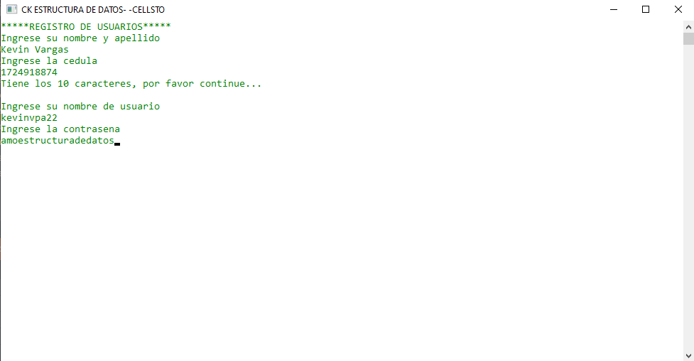

**Login**

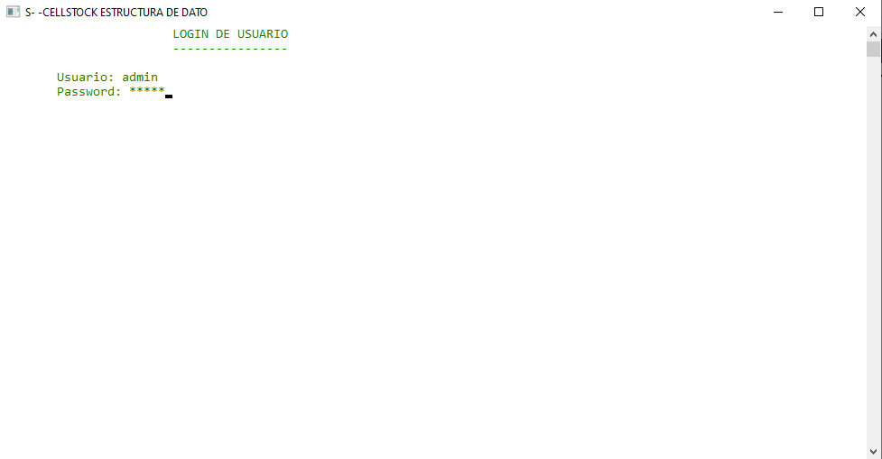

**Imagen**

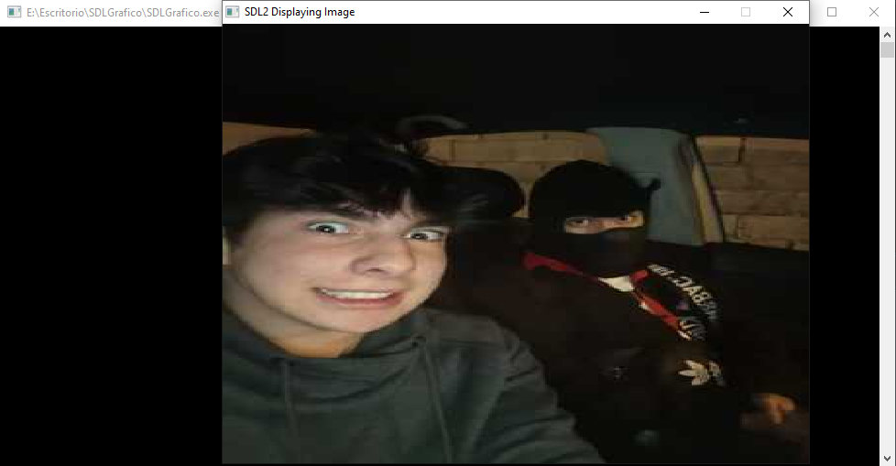

**Menu**

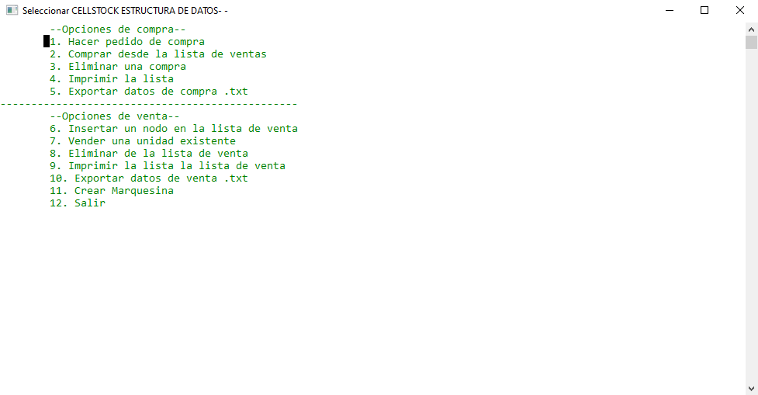

**Hacer pedido de Compra**

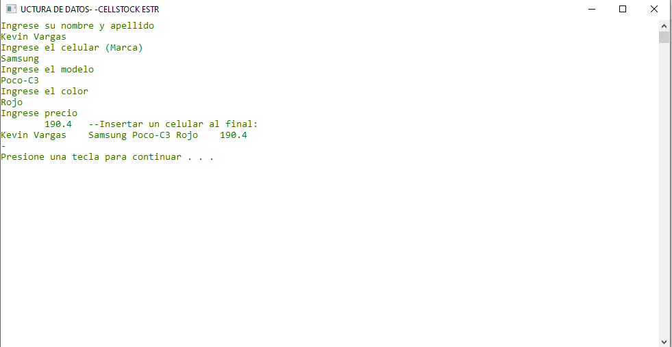

**Comprar desde la lista de Ventas**

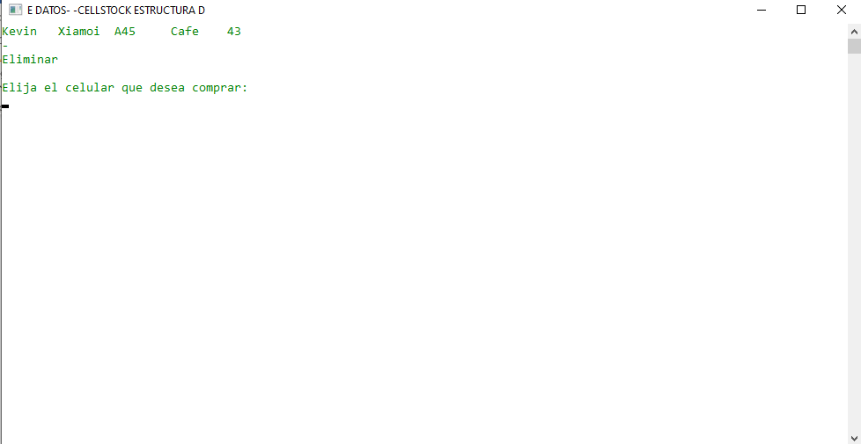

**Comprar desde la lista de ventas**

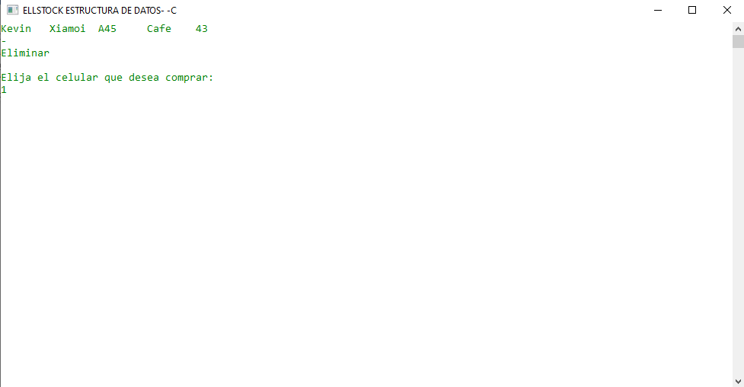

**Eliminar compra**

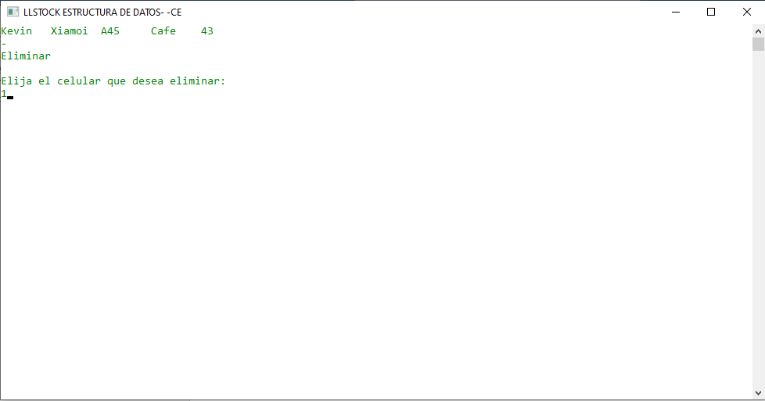

**Imprimir lista**

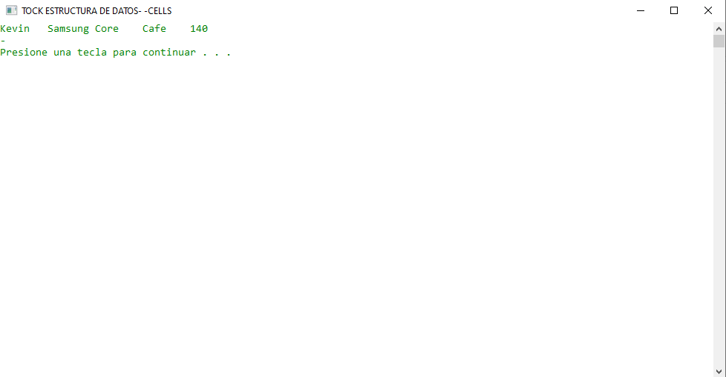

**Exportar datos .txt**

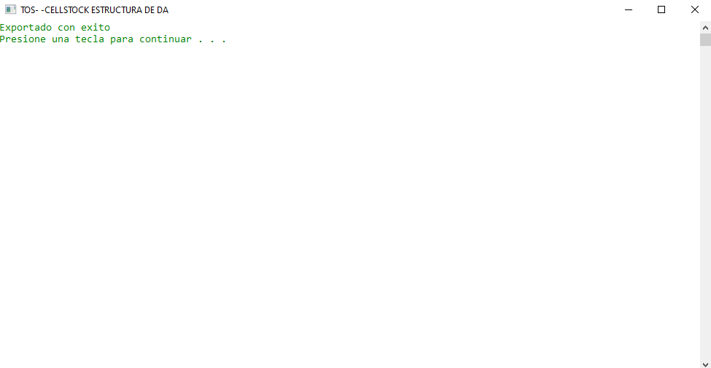



**Opciones de venta**

**Insertar nodo a un listo de venta**

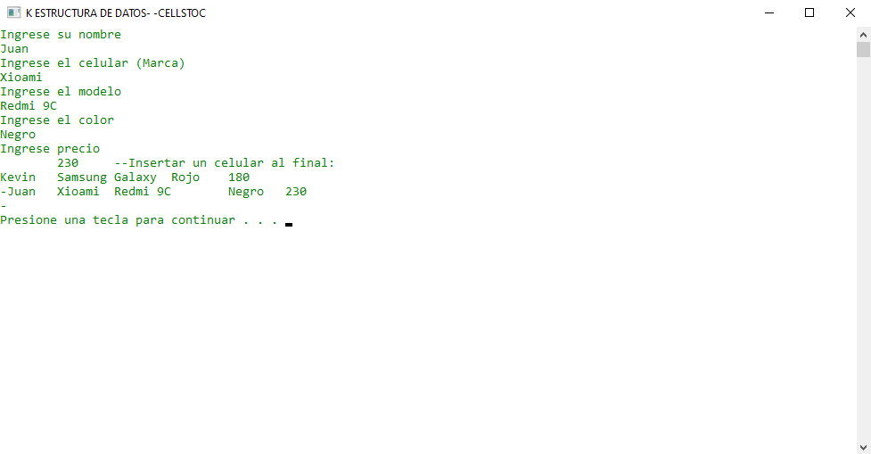

**Vender una unidad existente**

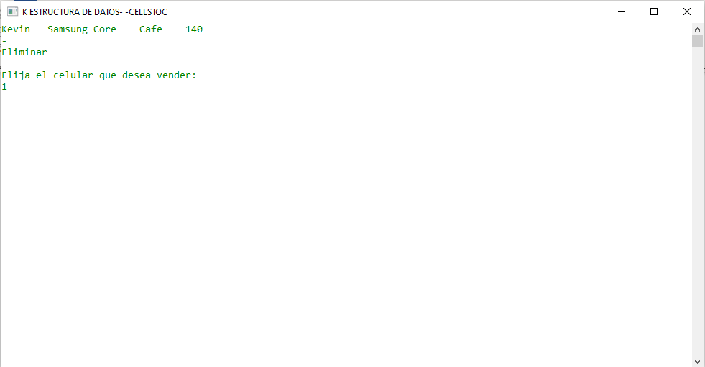

**Eliminar de la lista de venta**

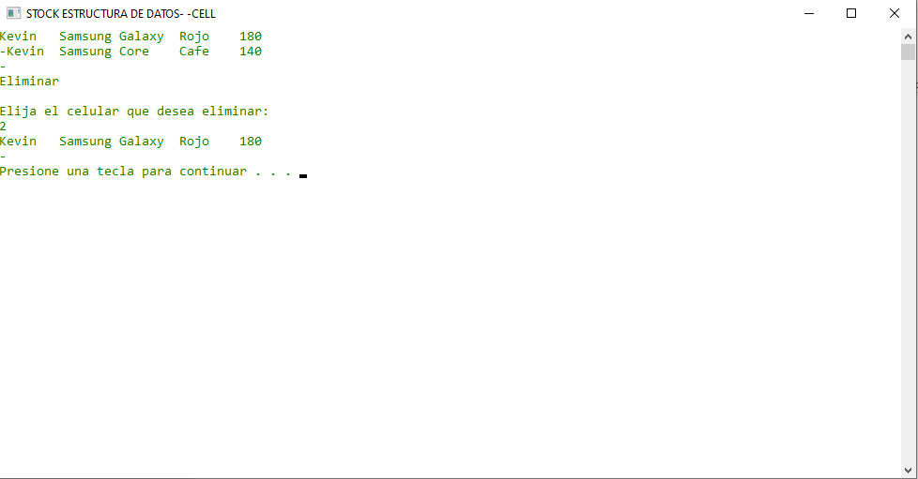

**Imprimir la lista de venta**

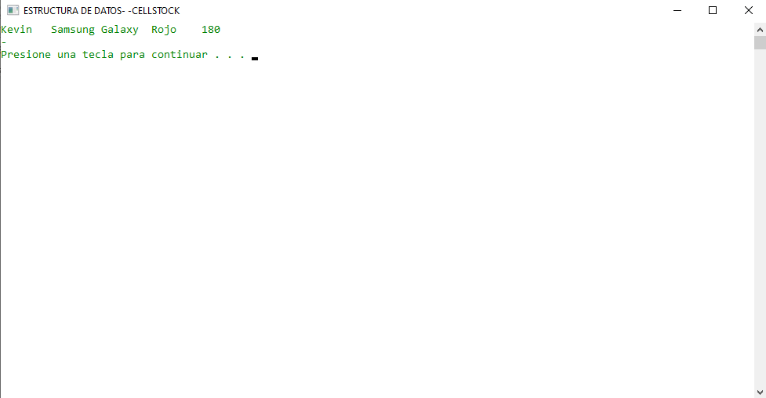

**Exportar datos de venta .txt**

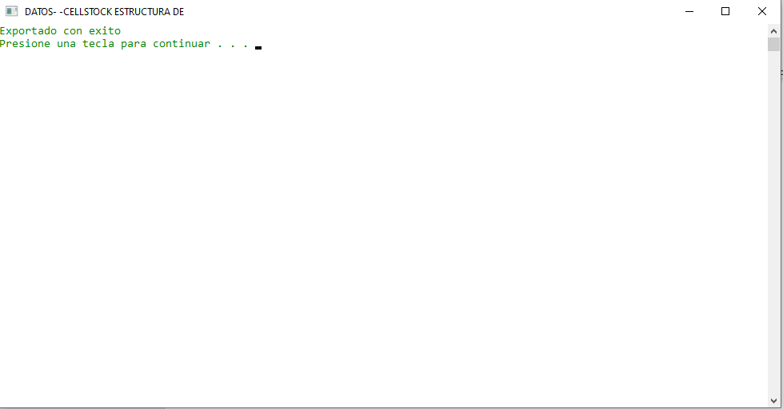



**Crear marquesina**

